БРЭНД МЕДИА
Рекламное агентство полного цикла
(495) 7408558 (многоканальный)
(925) 5063802 (многоканальный)
www.brandmedia.ru
www.brand-city.ru
РЕКЛАМА НА ОСТАНОВКАХ В МОСКВЕ
(Размещение с 01.03.2020г. по 31.12.2020г.)
Городской Округ | Минимальная стоимость размещения на 1 месяц с учетом НДС 20% | Максимальная стоимость размещения на 1 месяц с учетом НДС 20%
ВАО | 18 864 руб. | 47 160 руб.
ЗАО | 23 580 руб. | 53 055 руб.
Зеленоград | 23 580 руб. | 41 265 руб.
НАО | 23 580 руб. | 35 370 руб.
САО | 18 864 руб. | 47 160 руб.
СВАО | 23 580 руб. | 49 518 руб.
СЗАО | 18 864 руб. | 53 055 руб.
ТиНАО | 22 500 руб. | 22 500 руб.
ЦАО | 23 580 руб. | 53 055 руб.
ЮАО | 23 580 руб. | 53 055 руб.
ЮВАО | 23 580 руб. | 49 518 руб.
ЮЗАО | 23 580 руб. | 49 518 руб.
Стоимость печати плаката - 550р. с учетом НДС 20%. Во время демонстрации плакатов, необходим реставрационный запас в размере, не менее 10 % от размещаемого объема.
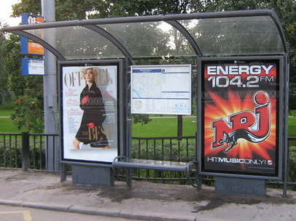 | 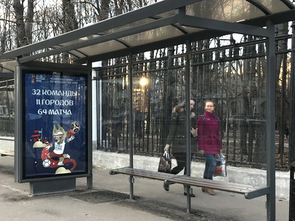
В Москве проживает около 20 000 000 человек. 70% это активное население, которое каждый день передвигается по городу. Практически каждый человек встречает на своем пути красочно оформленные рекламными постерами остановочные павильоны. Крупно написанная информация читается автоматически. Подобный формат рекламы распространен по всей Москве. Сити-формат на остановочном павильоне один из немногих, допустимых в центральной части Москвы. Пассажиры общественного транспорта проводят около 8 минут в ожидании транспорта, что позволяет подробно изучить предложение на рекламном постере, записать адрес или сфотографировать телефон, набрать сайт в смартфоне. Около 2 000 человек пользуются каждой остановкой ежедневно. Правильный подбор адресной программы повысит эффективность Вашей рекламной кампании. Размер рекламного постера может быть двух форматов: 1,2х1,8м и 1,4х1,6м. Сторона А охватывает пешеходный и транспортный потоки, сторона В обычно охватывает только пешеходный поток. Начало рекламной кампании с первого числа месяца. Минимальный срок рекламной кампании один месяц. Можем разместить вашу рекламу на одной остановке, иногда, этого достаточно, чтобы наладить навигацию и информировать об ассортименте/акциях. Как правило остановочные павильоны размещены с учетом хорошего уличного освещения, но внутренняя и внешняя подсветка у павильонов отсутствует.

